10/26-10

Schlanke Profile, starke Werte
Iglo Expert: Neues PVC-Fenstersystem von Drutex

Mit Iglo Expert erweitert Drutex jetzt sein Portfolio um ein PVC-Fenster, das eine reduzierte Formensprache mit hoher Energieeffizienz und einem großzügigen Tageslichteintrag verbindet. Vielfältige Konfigurationsmöglichkeiten erlauben die Anpassung an unterschiedliche Projekte.

Die Leistungsfähigkeit eines Fensters ergibt sich aus dem Zusammenspiel seiner Komponenten: Profilaufbau, Verglasung, Dichtungen und Beschläge müssen dafür konstruktiv aufeinander abgestimmt sein. Zugleich sind Lösungen gefragt, die sich effizient planen und umsetzen lassen. Diese Aspekte hat Drutex im Fenstersystem Iglo Expert zusammengeführt:

Schlanke Konstruktion für mehr Tageslicht
Bei der Entwicklung stand eine möglichst geringe Profilansicht im Mittelpunkt. Die Rahmen-Flügel-Kombination weist eine Ansichtshöhe von lediglich 111 Millimetern auf und schafft dadurch mehr Raum für die Verglasung. Das erhöht den Tageslichteinfall und unterstützt eine klare Fassadengestaltung. Die konstruktive Grundlage bildet ein Aufbau mit sechs Kammern im Rahmen und sieben Kammern im Flügel. Die Bautiefe des Rahmens beträgt 70 Millimeter und 77 Millimeter beim Flügel. So wird eine schlanke Optik mit der erforderlichen Stabilität erzeugt.
Wärmeschutz und Dichtheit
Die reduzierte Profilansicht geht dabei nicht zulasten der energetischen Leistungsfähigkeit. Der U_{f}-Wert des Rahmens liegt bei 1,0 W/(m²K). Als komplettes Bauelement erreicht Iglo Expert bei einem Referenzfenster mit den Maßen 1.230 mal 1.480 Millimeter einen U_{w}-Wert von 0,73 W/(m²K). Drei Dichtungen unterstützen zugleich den Schutz vor Luftzug und Schlagregen. Auch gegenüber Windlasten ist die Konstruktion widerstandsfähig ausgelegt.

Verglasung nach Anforderung
Neben den energetischen Eigenschaften lässt sich auch die Verglasung auf unterschiedliche Anforderungen abstimmen. Der Flügel nimmt bis zu 54 Millimeter starke Glaspakete auf – von Dreifach-Isolierverglasungen über Schallschutzgläser bis hin zu Sicherheits- und einbruchhemmenden Varianten. Je nach Aufbau erreicht das Fenster Schalldämmwerte von R_{w} 36 bis 43 Dezibel. Die für Flügelgewichte bis 150 Kilogramm ausgelegte Konstruktion ermöglicht dabei auch den Einsatz größerer Verglasungen.

Dauerhaft und wartungsfreundlich
Unabhängig von der gewählten Ausführung ist das System auf eine langfristige Nutzung ausgelegt. Die Profile werden aus hochwertigem Primärmaterial gefertigt. Extrudierte PVC-P-Dichtungen liegen präzise an Profil und Verglasung an und lassen sich bei Bedarf zerstörungsfrei austauschen. Markenbeschläge und vier Schließstücke in der Standardausführung tragen zur zuverlässigen Funktion bei.

Individuell konfiguriert
Ergänzend lässt sich Iglo Expert gestalterisch und konstruktiv an unterschiedliche Projektanforderungen anpassen. Dekorfolien, Profilkernfarben, Sprossen, Lüftungssysteme und Griffe ermöglichen eine Abstimmung auf Fassade und Innenraum. Optional verdeckt liegende Bänder unterstützen eine besonders reduzierte Optik. Die Anpassungsmöglichkeiten beschränken sich jedoch nicht auf die Gestaltung: Neben Standardrahmen in 68- und 74-Millimeter-Ausführung stehen Renovierungs- und Adaptionsrahmen zur Wahl. Die Kompatibilität mit Ergänzungsprofilen bestehender Drutex-Systeme erleichtert den Einsatz bei Neubau- und Modernisierungsprojekten. Darüber hinaus ist Iglo Expert als Parallel-Schiebe-Kipp-Element sowie als Außentürlösung vorgesehen.

„Gemeinsam mit unserer Forschungs- und Entwicklungsabteilung ist ein System entstanden, das hohe Leistungswerte mit zuverlässiger Funktion und großer Flexibilität verbindet. Iglo Expert erweitert unser Portfolio und schafft zusätzliche Auswahlmöglichkeiten für Partner und Kunden“, sagt Kamil Gierszewski, Vertriebsdirektor der Drutex S.A. Drutex fertigt zentrale Komponenten wie PVC-Profile und Isoliergläser selbst und kann die Bestandteile des Fenstersystems dadurch aufeinander abstimmen. Entwicklung und Produktion erfolgen am Unternehmenssitz im polnischen Bytów.
ca. 4.000 Zeichen

Bildunterschriften

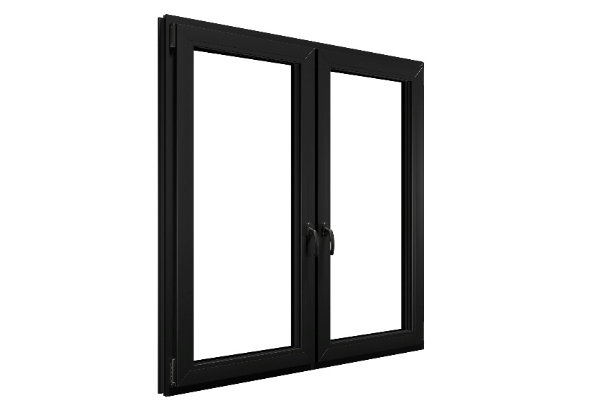
[26-10 Iglo Expert]
Die nur 111 Millimeter hohe Rahmen-Flügel-Kombination schafft mehr Raum für die Verglasung und unterstützt einen großzügigen Tageslichteintrag.
Foto: Drutex

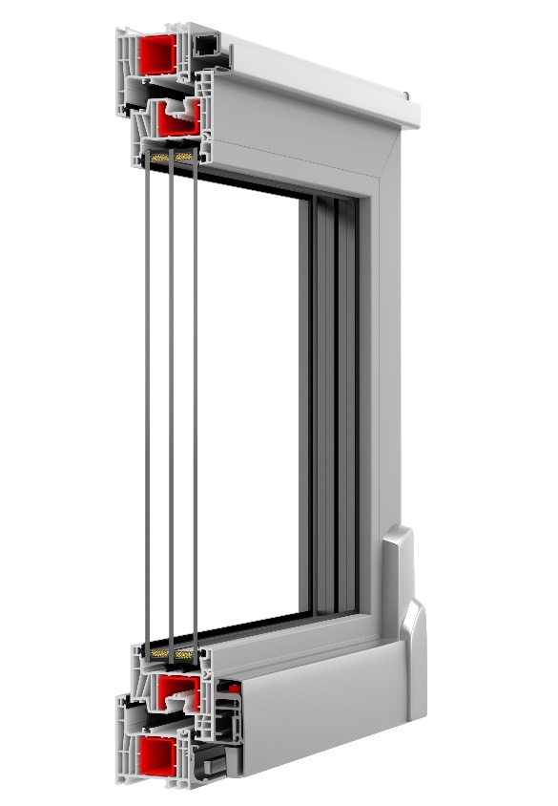

[26-10 Querschnitt]
Sechs Kammern im Rahmen, sieben Kammern im Flügel und drei Dichtungen in Mitteldichtungsanordnung bilden die konstruktive Grundlage für Stabilität, Wärmeschutz und Dichtheit.
Foto: Drutex
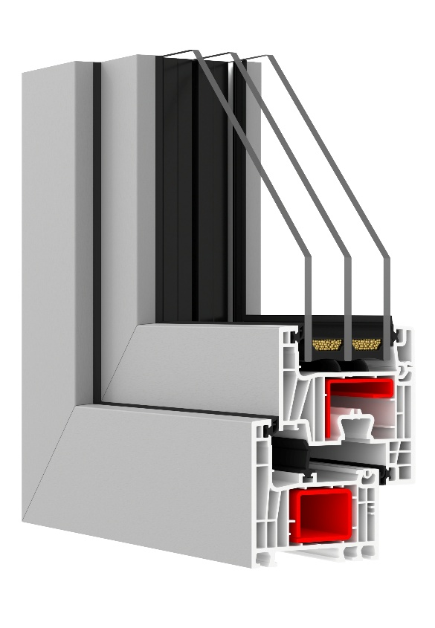

[26-10 Nahaufnahme]
Der Flügel nimmt bis zu 54 Millimeter starke Glaspakete auf. Je nach Aufbau erreicht das Fenster Schalldämmwerte von R_{w} 36 bis 43 Dezibel und lässt sich mit Sicherheits- sowie einbruchhemmenden Verglasungen ausstatten.
Foto: Drutex

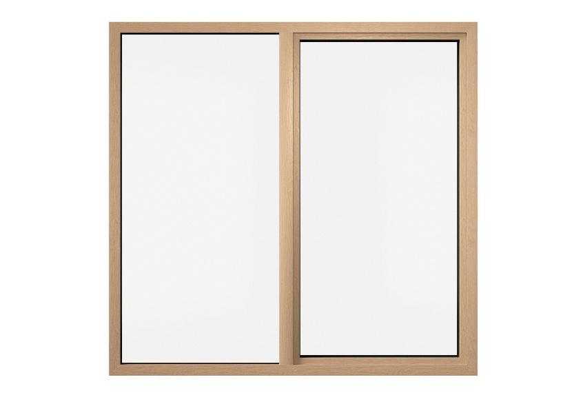

[26-10 Gestaltung]
Dekorfolien, Profilkernfarben, Sprossen, Lüftungssysteme und Griffe ermöglichen die Abstimmung des Fensters auf Fassade und Innenraum.
Foto: Drutex

Über Drutex S.A.:
Drutex wurde 1985 von Leszek Gierszewski gegründet. Er prägte das Unternehmen 40 Jahre lang und baute es zu einem der weltweit größten privat geführten Unternehmen der Fenster- und Türenbranche auf. Heute ist Drutex ein international tätiger Hersteller mit Partnern und Kunden auf sechs Kontinenten. Zum Portfolio gehören PVC-, Aluminium- und Holzfenster sowie Türen, Garagentore, Rollläden, Raffstores, Fassadensysteme, Pergolen und Wintergärten. Drutex verfügt über eine eigene Forschungs- und Entwicklungsabteilung, ein Konstruktionsbüro sowie rund um die Uhr arbeitende Prüflabore und fertigt unter anderem PVC-Profile und Isolierglaseinheiten selbst. Zudem betreibt das Unternehmen eine der weltweit modernsten Pulverbeschichtungsanlagen für Aluminiumsysteme. Auf 118.000 Quadratmetern Produktionsfläche werden täglich bis zu 7.000 individuell konfigurierte Fenster gefertigt. Auch die Logistik erfolgt mit einer eigenen Flotte von mehr als 750 modernen Fahrzeugen. Kontinuierliche Investitionen in Technologie, Infrastruktur und Produktionskapazitäten haben Drutex zu einem der führenden Unternehmen der Branche in Europa gemacht.

Rückfragen beantworten gern:

Drutex
Tomasz Szymański
Tel.: +48 451 164 500
Mail: tszymanski@drutex.com.pl
Kommunikation2B
Mareike Wand-Quassowski
Tel.: +49 231 330 49 323
Mail: m.quassowski@kommunikation2b.de

